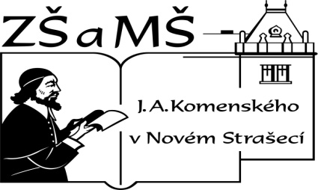
Základní škola a mateřská škola J. A. Komenského
v Novém Strašecí
Komenského nám. 209, 271 01 Nové Strašecí
tel. 311 240 401, 311 240 400, email: zsnovstra@email.cz

ČÍSLO PROJEKTU: 1.4 OP VK
NÁZEV: VY_22_INOVACE_31
AUTOR: Mgr. Dana Grillová
ŠKOLNÍ ROK: 2011-2012
ROČNÍK: 5

VZDĚLÁVACÍ OBLAST: Jazyk a jazyková komunikace
VZDĚLÁVACÍ OBOR: Cizí jazyk
TÉMATICKÝ OKRUH: Receptivní, produktivní a interaktivní řečové dovednosti
TÉMA: Nové Strašecí
ANOTACE: Žák si osvojí jazykové prostředky vztahující se k uvedenému tématu, rozumí myšlenkám čtenému textu a umí vyjádřit jeho obsah, tvoří otázky i odpovědí a rozšiřuje si vědomosti z místa bydliště. Práce se slovníkem.
KLÍČOVÁ SLOVA: square, school, shops.


Nové Strašecí
Nové Strašecí is a small town in the Czech Republic. About 5000 people live there. It is about 35km from Prague, the capital city. There are three nursery schools, a primary school, a secondary school, a technical school and a music school. There are a lot of shops in the square. You can also visit a lookout tower there. The view from there is very nice. You can see the range of mountains ‘Džbán’ (Jug) and the small hill ‘Žalý’. Near the railway station there are two ponds. People like swimming there in summer. There is a castle of ‘Křivoklát’ near the town of Nové Strašecí. It is about 15 km from here.

- Přečti a přelož.

- Pooprav náměstí a ptej se.
What is wrong? What is right?
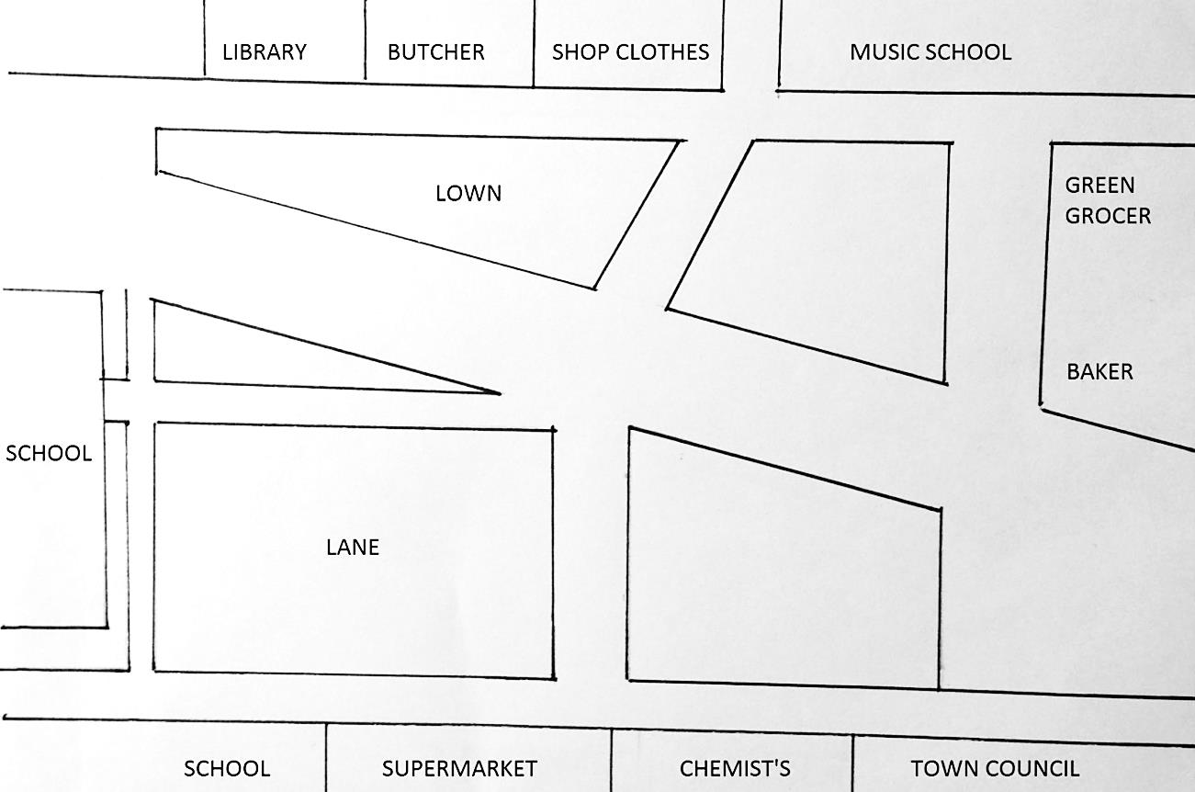
LAWN
LAWN
CLOTHES SHOP
- Popiš Petrovu cestu ze ZŠU do školy.

- Vybravi obrázek ze cvičení 2
the lawn (green)
the school building (grey)
the music school (orange)
the greengrocer (purple)

- Popiš náměstí podle svého vybarveného obrázku.

- Ve dvojicích se ptejte a odpovídejte na vaše náměstí

References (použitá literatura)
Obrázek a text vytvořil autor.

